Compte-Rendu Cassiopée

Informations Générales :

Tuteur : Gregory Blanc
Membres du projet : Charles Mure, Félix Molina

Projet : Détection d’intrusion par approche statistique sur un réseau SDN

Le projet à pour objectif d’implémenter un système de détection complet basé sur des méthodes de DeepLearning et à partir des résultats de recherches issues de différents articles scientifiques parus en 2016 et 2017.
Le projet se focalise sur la mise en application des résultats de recherches dans un système capable de fonctionner en temps réel sur un réseau SDN. La partie DeepLearning du système sera mis en place en suivant les indications des différents articles de recherches et en utilisant des Framework permettant d’implémenter rapidement ces technologies (TensorFlow ou Caffe2 par exemple). Le projet se focalise sur la gestion des différentes entrées du système de détection et sur la mise en place d’algorithmes de traitement de flux de données permettant d’adapter le
modèle de détection en continue. Ce système sera codé en Python.
La deuxième partie du projet consiste à la mise en place d’une interface web permettant d'interagir avec le système de détection, d’afficher les intrusions et de signaler les faux positif.
Pour finir, il est nécessaire d’obtenir un ensemble de données tests montrant l’activité
d’un réseau lors de différentes attaques afin de pouvoir réaliser la phase d’apprentissage initiale du système. Il existe actuellement diverses bases de données en ligne permettant de récupérer ces informations, mais elles sont pour la plupart ancienne. Avec l’aide de M.Blanc, nous espérons obtenir une base de données plus récente de la part de la communauté scientifique.

Github : https://github.com/CharlesMure/cassiope-NIDS

Repertoire des papiers de recherche : https://github.com/CharlesMure/cassiope-NIDS/tree/master/Docs

Semaine du 29/01/2018

1 – Analyse et extraction de données d’articles scientifiques concernant la détection d’intrusion

Analyse des articles :
(A1) A Deep Learning Approch for NIDS (Quamar Niyaz, Weiqing Sun, Ahmad Y Javaid, and Mansoor Alam, College Of Engineering, The University of Toledo - Copyright 20XX ACM X-XXXXX-XX-X/XX/XX ...$15.00)
(A2) Deep learning approach for Network Intrusion Detection in Software Defined Networking (Tuan A Tang ∗ , Lotfi Mhamdi ∗ , Des McLernon ∗ , Syed Ali Raza Zaidi ∗ and Mounir Ghogho∗†, ∗ School of Electronic and Electrical Engineering, The University of Leeds, Leeds, UK., †International University of Rabat, Morocco – 978-1-5090-3837-4/16/$31.00 © 2016 IEEE)

Le but est d’obtenir un NIDS à apprentissage supervisé (A2) ou non supervisé (A1), flexible et efficace (taux de détection élevé et faible taux de faux positif).

Attaques testées : DOS, Probe, U2R, R2L.

DataSet utilisés : NSL-KDD dataset – KDD Cup’ 99. Les datasets sont non labelisés dans le cas de A1.

Nombres de parametres (features) :
Pour A1 : 121 avant classification ;
Pour A2 : 6 spécifiques (duration, protocole_type, src_bytes, dst_bytes, count, srv_count)

Différents types d’apprentissage : ANN (le plus rependu), SVM, NB, RF (Random Forest), SOM, OPF, CAPSNET.

Aglos de détection : STL (Self-Taught Learning utilisant le SMR) et SMR (Soft Max Regression).

Algos de classification : J48 Decision Tree Classifier, DMNB, SMR.

Etapes d’apprentissage :
Pour A1 :
1 – Unsupervised Feature Learning (UFL) réalisé avec l’algo de Sparse Auto-Encoder
2 – Classification (SMR)

Pour A2 :

Implémentation :
Pour A1 (dans le cas d’apprentissage STL):
1 – Discretisation des valeurs nominales des attributs (1-to-n encoding)
2 – Elimination de l’attribut ayant pour valeur 0
3 – Normalisation des valeurs entre 0 et 1 (max-min normalization)
4 – Sparse Auto-Encoder
5 – Soft Max Regression

Resultats :
Pour A1 : taux de détection → 98,84 % (avec STL) et 96,79 % (avec SMR)
Pour A2 : environ 70 % de taux de détection

2 – Pour la semaine du 05/02/2018

→ Récupération des datasets provenant du CIC (Canadian Institute for Cybersecurity)
→ Contacter a.habibi.l@unb.ca pour récupérer des Datasets réels

→ Développement de tests pour différents modèles de réseau de neurones (python Keras module)
→ Choix du modèle du système de réseau de neurones

→ Recherhcer les features accessibles sur OpenFlow

Semaine du 05/02/2018

1 – Sélection des premiers attributs à utiliser

→ IP source, IP destination
→ Port source, port destination
→ Protocole (type protocole)
→ Date, heure
→ Durée du flux
→ Nombre total de paquets forwardés
→ Nombre total de paquets backwardés
→ Taille moyenne des en-têtes forwardées
→ Taille moyenne des en-têtes backwardées
→ Débit

Ces attributs sont présents dans les datasets NSL-KDD. Mise en corrélation avec les attributs que l’on pourra récuper sur un switch SDN.

Monsieur Blanc nous a fourni les documentations des switchs SDN utilistant le protocole OpenFlow : Alcatel-Lucent, Dell et IBM.
Après l’étude rapide de ces documentations, il va nous être difficile de récupérer certaines valeurs comme les moyennes. Nous avons donc décidé de ne pas les prendre en compte dans les prochains datasets.

Installation de logiciel de simulation de réseau SDN :
→ mininet (http://mininet.org/)
→ OFnet (http://www.sdninsights.org/)

Pour les contrôleurs SDN :
→ Ryu (https://osrg.github.io/ryu/) si vous programmez en Python
→ OpenDayLight (https://www.opendaylight.org/)
→ ONOS (https://onosproject.org/)

Pour la suite...

1 - Etude détaillée des documentations des swiths SDN et réalisation de tests de récupération d’attributs via controlleur SDN.

2 – Implémentation des différents modèles.

3 – Tests des modèles sans optimisation. Comprendre comment ils fonctionnent et quels sont les paramètres dans le module Keras permettant d’optimiser le réseau.

4 – Revue pour Cassiopée (Gestion de projet) : Gantt, divison des tâches (sous-tâches), avancement avec reprise du cahier des charges.
Semaine du 12/02/2018 et du 19/02/2018

1 – Création des premiers modèles de réseau de neurones

Dans un premier temps, nous avons créé quelques fonctions de preprocessing nous permettant, entres-autres, de binariser et normaliser les valeurs des attributs des datasets.

Le dataset que nous utilisons (KDD) contient 41 attributs et 6 classes (4 classes representant les types d’attaques, une classe dite « normal » et une classe dite « unknown »).

Puis, nous avons tenté trois types de réseaux de neurones différents :

1. Un réseau de « base » (Multi Layer Perceptron) que nous avons conçu avec les exemples donnés dans la dcumentation de Keras (module Python utilisé). Il contient 7 layers suivant ce modèle :

Layer | Input | L1 | L2 | L3 | L4 | L5 | L6 | Output
Nb entrée | 41 | 82 | 164 | 164 | 82 | 41 | 20 | 6

2. Un modèle évolué basé sur la convolution mathématique. Il provient d’un article de recherche (https://www.researchgate.net/publication/319717354_A_Few-shot_Deep_Learning_Approach_for_Improved_Intrusion_Detection by Md Moin Uddin Chowdhury∗, Frederick Hammond†, Glenn Konowicz‡, Jiang Li§, Chunsheng Xin and Hongyi Wuk, Department of Electrical and Computer Engineering, Old Dominion University – Conference Paper October 2017 - DOI: 10.1109/UEMCON.2017.8249084)

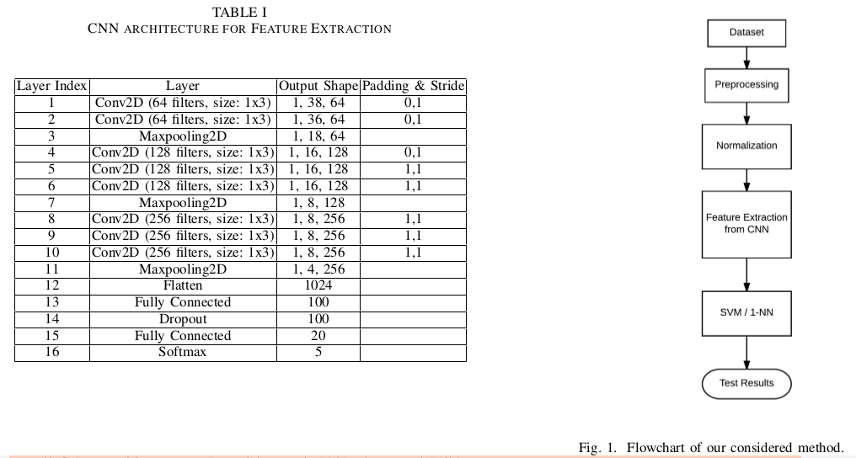
3. Un modèle CapsNet, récupéré sur Github (https://github.com/XifengGuo/CapsNet-Keras).
A Keras implementation of CapsNet in the paper:
Sara Sabour, Nicholas Frosst, Geoffrey E Hinton. Dynamic Routing Between Capsules. NIPS 2017 (arXiv:1710.09829v2)
(Non fonctionnel actuellement)

2 – Résultats obtenus et résultats attendus

1. Pour le premier modèle, le modèle de base, aucun résultat n’était attendu. Ce modèle nous a permis de nous familiariser avec le module Python Keras.

Notre résultat : Model Accurency : ~60 %

2. Pour le second modèle, nous attendions un resultat un peu inferieur à celui obtenu dans le papier de recherche (~95 % avec la fonction de classification) du fait que nous avions pas codé la fonction de classification.

Notre résultat : Model Accurency : ~75 %

3. Ce modele n’est pas encore fonctionnel mais selon les implémenatiosn déjà réalisées, les resultats sont de l’odre de 98 % avec une perte de 0,34 %.

3 – Puissance de calcul

Nos Pcs sont un peu limités pour une quantité de calcul aussi importante (environ un million multiplié par le nombre de d’entrenement (epoch)). Nous avons donc demandé un accès à un serveur de la platfome de TSP (octa-core cadencé server, 32Go de RAM).

Pour la suite...

1 - Etude détaillée des documentations des swiths SDN et réalisation de tests de récupération d’attributs via controlleur SDN.

2 – Validation du modèle lorsqu’on aura trouvé la configuration et la fonction de classification nous permettant d’avoir des resultats similaires à ceux obtenus par les papiers de recherches (voir mieux si possible).

3 – Revue pour Cassiopée (Gestion de projet) : Gantt, divison des tâches (sous-tâches), avancement avec reprise du cahier des charges.
Semaine du 05/03/2018 et du 12/03/2018

1 – Implémentation des réseaux de classification et modification des réseaux

Implémentation des réseaux de classification. Le but de ce réseau est l’analyse des données afin de les classer (par exemple : « normal » ou « anomaly » pour un réseau à deux classes)

→ SVM (Support Vector Machine) largement utilisé dans les recherches.
→ Random Forest

Ces deux algorithmes ont la même fonction au sein du réseau de neurones : classer les données. La différence entre les deux est la fonction mathématique utilisée. Le SVM est plus utilisé car il est plus rapide sans trop perdre en fiablilité.

Le réseau CapsNet ne fonctionnait pas. Nous avons donc décidé de le supprimer. Cependant, nous avons amélioré le réseau convoutionel grâce aux points forts du réseau CapsNet.

Nous avons aussi compris pourquoi nous n’obtenions pas les mêmes résultats que ceux des papiers de recherches.
Dans les papiers de recherches le taux de détection est calculé de manière binaire. Par exemple, une donnée d’apprentissage (pour un réseau de 5 classes) donne le vecteur suivant (après son passage dans le réseau) [0 0 0 0 1].
Lors du test (avec une donnée similaire à celle de l’apprentissage) si le réseau donne un vecteur de sortie [0 0 0 1 0] alors le taux de détection sera de 60 %.

0 0 0 0 1
0 0 0 1 0
20 % 20 % 20 % 0 % 0 % = 60 %

Dans nos tests réalisés les semaines précedentes, nous calculions l’erreur de manière vectorielle et absolue
=> Si les deux vecteurs sont différents taux de detection = 0 %
Ce qui n’était pas totalement juste.

2 – Tests des réseaux optimisés

Nous avons testé 4 types de réseaux avec calcul vectoriel du taux de détection :
→ Le reseau Multi Layer Perceptron seul (75%)
→ Le réseau convolutionel seul (77%)
→ Le reseau Multi Layer Perceptron avec la classification SVM (76%)
→ Le réseau convolutionel seul avec la classification SVM (77%)

Puis, nous avons testé avec calcul binaire du taux de détection :
→ Le réseau convolutionel seul (91%)
La valeur optenue n’est pas très juste car notre implémentation n’est pas encore complète. Mais on observe une nette amélioration.

3 – Réalisation des livrables de la Revue 1

→ Gantt / plannifictation
→ Détail du benchmark

Pour la suite...

1 – Implémentation des optimisations des modèles

2 – Validation du modèle et choix du modèle en fonction des performances.

3 – Correction de l’implémentation pour mise en production

4 – Tests avec de nouveaux datasets

